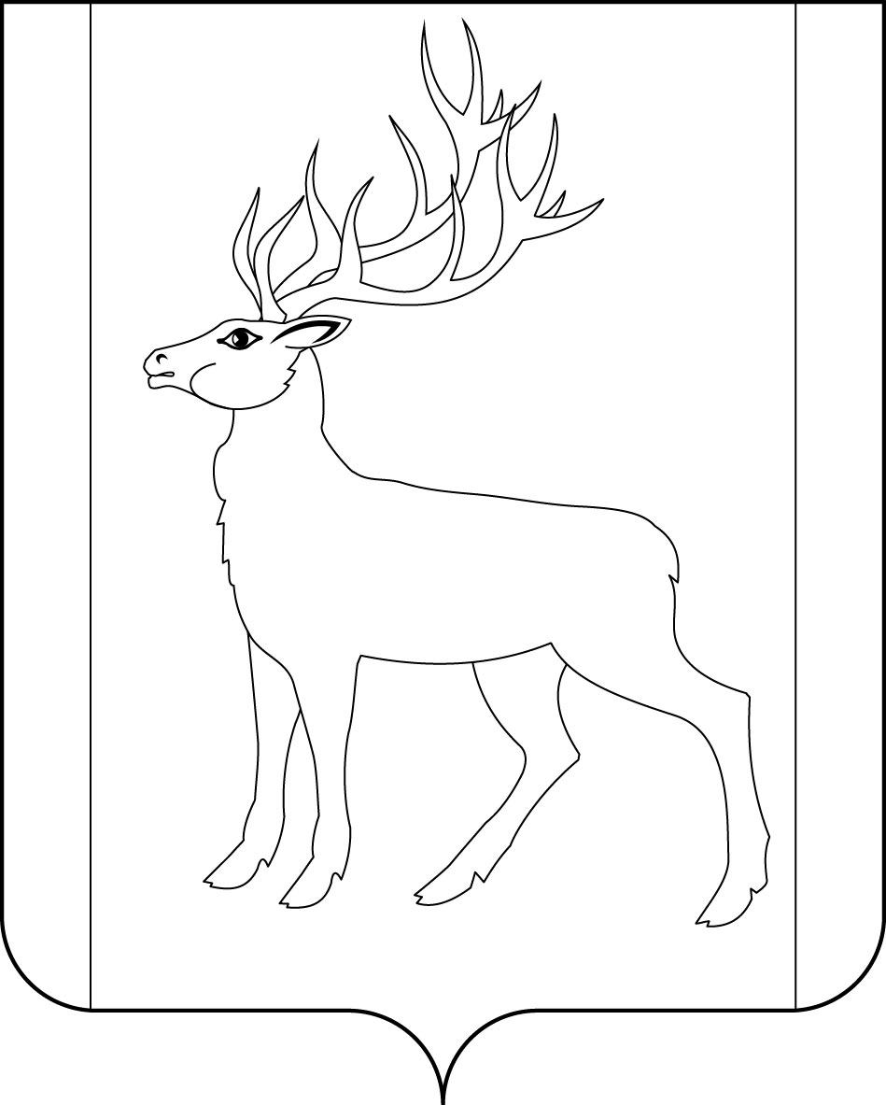
РОССИЙСКАЯ ФЕДЕРАЦИЯ
ИРКУТСКАЯ ОБЛАСТЬ
КОНТРОЛЬНО-СЧЕТНАЯ ПАЛАТА
МУНИЦИПАЛЬНОГО ОБРАЗОВАНИЯ КУЙТУНСКИЙ РАЙОН

Р А С П О Р Я Ж Е Н И Е

«28» октября 2016 года р.п. Куйтун № 64

Об утверждении перечня должностных лиц Контрольно-
счетной палаты муниципального образования Куйтунский
район, уполномоченных составлять протоколы об
административных правонарушениях, при осуществлении
муниципального финансового контроля

В соответствии с частью 7 статьи 28.3 Кодекса Российской Федерации об административных правонарушениях, частью 1 статьи 8, пунктом 9 части 1 статьи 14 Федерального закона от 07.02.2011г. № 6-ФЗ «Об общих принципах организации и деятельности контрольно-счетных органов субъектов Российской Федерации и муниципальных образований», Законом Иркутской области от 03.10.2014г. № 106-оз «О должностных лицах, уполномоченных составлять протоколы об отдельных административных правонарушениях, предусмотренных Кодексом Российской Федерации об административных правонарушениях, при осуществлении муниципального контроля», руководствуясь пунктом 1 статьи 6, пунктом 1 статьи 15 Положения о Контрольно-счетной палате муниципального образования Куйтунский район, утвержденного решением Думы муниципального образования Куйтунский район от 26.04.2012г. № 200:
- Утвердить перечень должностных лиц Контрольно-счетной палаты муниципального образования Куйтунский район, уполномоченных составлять протоколы об административных правонарушениях, предусмотренных статьями 5.21, 15.1, 15.11, 15.14 - 15.15.16, частью 1 статьи 19.4, статьей 19.4.1, частями 20 и 20.1 статьи 19.5, статьями 19.6 и 19.7 Кодекса Российской Федерации об административных правонарушениях, при осуществлении муниципального финансового контроля, согласно приложению.
- Настоящее распоряжение вступает в силу через десять дней после дня его официального опубликования.
- Настоящее распоряжение опубликовать в газете «Отчий край» и разместить на официальном сайте Контрольно-счетной палаты муниципального образования Куйтунский район в информационно-телекоммуникационной сети «Интернет».

Председатель Контрольно-счетной палаты
МО Куйтунский район А.А. Костюкевич
Приложение к распоряжению председателя
Контрольно-счетной палаты МО Куйтунский
район от «__»___________ 2016г. № _______

ПЕРЕЧЕНЬ
должностных лиц Контрольно-счетной палаты муниципального образования Куйтунский район, уполномоченных составлять протоколы об административных правонарушениях, предусмотренных статьями 5.21, 15.1, 15.11, 15.14 - 15.15.16, частью 1 статьи 19.4, статьей 19.4.1, частями 20 и 20.1 статьи 19.5, статьями 19.6 и 19.7 Кодекса Российской Федерации об административных правонарушениях, при осуществлении муниципального финансового контроля

- Председатель Контрольно-счетной палаты муниципального образования Куйтунский район
- Аудитор Контрольно-счетной палаты муниципального образования Куйтунский район
- Ведущие инспекторы Контрольно-счетной палаты муниципального образования Куйтунский район

